

Reativar Imóveis Excluídos
Esta funcionalidade tem como objetivo permitir ao usuário reativar um imóvel excluído, retornando a situação de ligação de água, a situação de ligação de esgoto, e o perfil do imóvel para as situações anteriores, gravadas no momento da exclusão.
A opção pode ser acessada via Menu do Sistema, no caminho: GSAN > Cadastro > Imóvel > Reativar Imóveis Excluídos.
Feito isso, o sistema visualiza a tela a seguir:

Observação
Informamos que os dados exibidos nas telas a seguir são fictícios, e não retratam informações de clientes.
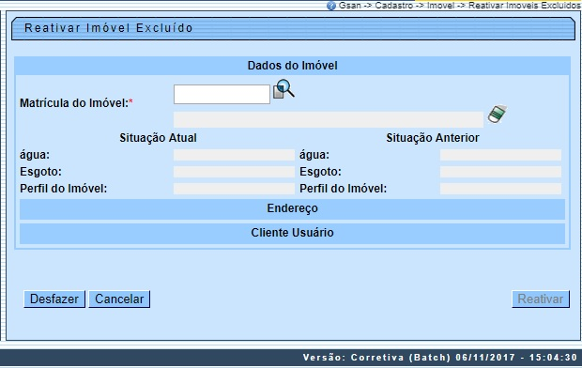
Acima, informe obrigatoriamente a matrícula do imóvel ou clique no botão , link Pesquisar Imóvel, para selecionar a matrícula desejada. Feito isso, as informações atuais e anteriores do imóvel, bem como seu endereço e cliente associado, são preenchidas automaticamente. Confirme os dados e clique em . O botão será habilitado caso a matrícula selecionada seja de fato de um imóvel excluído. Feito isso, o sistema executa algumas validações:
- Verificar existência da matrícula do imóvel:
  - Caso a matrícula do imóvel informada não exista no sistema, é exibida a mensagem: Matrícula inexistente.
- Verificar imóvel excluído:
  - Caso o indicador de exclusão do imóvel seja diferente de Sim, ou a situação da ligação de água seja diferente de EM CANCELAMENTO, e a situação da ligação de esgoto também seja diferente de EM CANCELAMENTO, o sistema exibe a mensagem: Imóvel Não Excluído.
- Verificar preenchimento dos campos:
  - Caso o usuário não informe a matrícula do imóvel, é exibida a mensagem: Matrícula do imóvel obrigatória.

Preenchimento dos campos
Campo | Orientações para Preenchimento
Matrícula do Imóvel | Campo obrigatório - Informe a matrícula do imóvel a ser reativada, ou clique no botão , link Pesquisar Imóvel, para selecionar a matrícula desejada. A identificação do imóvel será exibida no campo ao lado.  Para apagar o conteúdo do campo, clique no botão ao lado do campo em exibição.
Situação Atual
Água | Este campo será exibido pelo sistema com a situação anterior da ligação de água, gravada no momento da exclusão, e não permite alteração.
Esgoto | Este campo será exibido pelo sistema com a situação anterior da ligação de esgoto, gravada no momento da exclusão, e não permite alteração.
Perfil do Imóvel | Este campo será exibido pelo sistema com a situação anterior do perfil do imóvel, gravada no momento da exclusão, e não permite alteração.
Situação Anterior
Água | Este campo será exibido pelo sistema com a situação anterior da ligação de água, gravada no momento da exclusão, e não permite alteração.
Esgoto | Este campo será exibido pelo sistema com a situação anterior da ligação de esgoto, gravada no momento da exclusão, e não permite alteração.
Perfil do Imóvel | Este campo será exibido pelo sistema com a situação anterior do perfil do imóvel, gravada no momento da exclusão, e não permite alteração.

Funcionalidade dos Botões
Botão | Descrição da Funcionalidade
 | Ao clicar neste botão, o sistema desfaz o último procedimento realizado.
 | Ao clicar neste botão, o sistema cancela a operação e retorna à tela principal.
 | Ao clicar neste botão, o sistema comanda o processamento de reativação do imóvel.

Referências
Reativar Imóvel Excluído

Termos Principais
Imóvel
Cadastro
Clique aqui para retornar ao Menu Principal do GSAN.

